K9R363/3X1

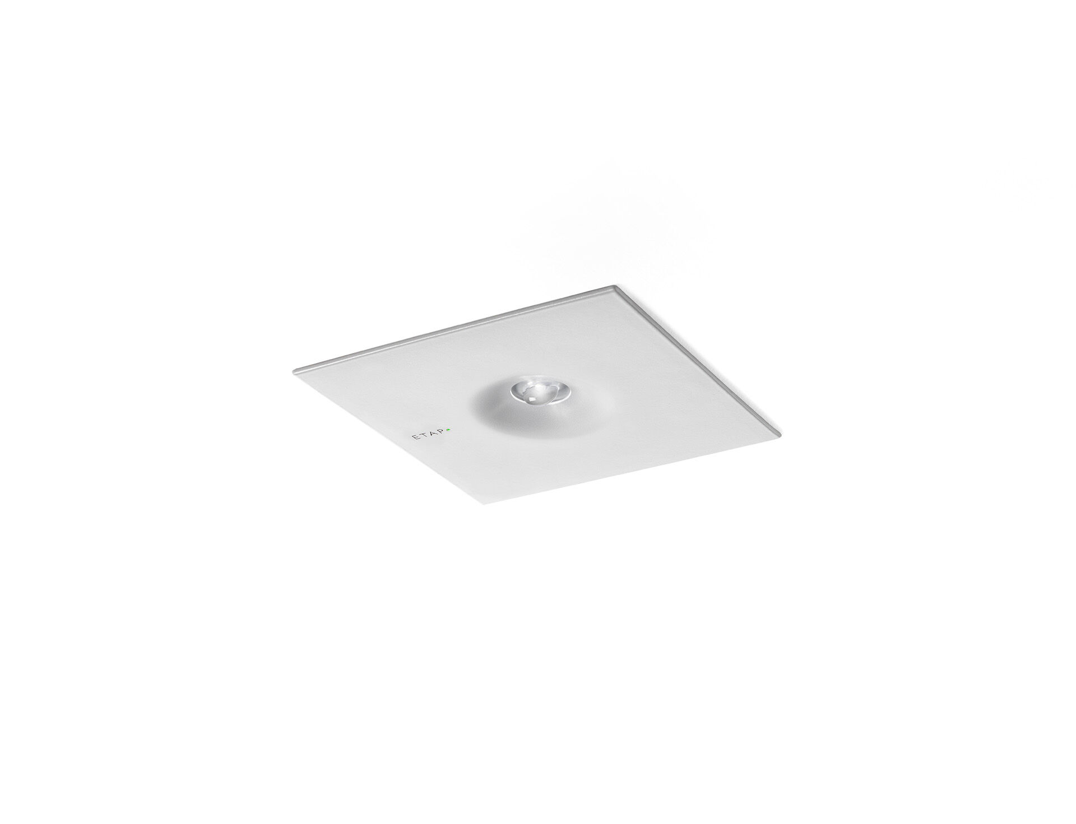
Diseño minimalista alumbrado de emergencia cuadrado para vías de evacuación. Montaje empotrado. Luminaria autónoma (contiene batería). Dimensiones: 160 mm x 160 mm x 45 mm. Distribución de la luz concentrada, adecuada para montaje en altura o iluminación de escalera. Lumen emergencia: 280 lm. Consumo de energía: 0.9 W. Interdistancia vía de evacuación: A una altura de montaje de 2.8 m, la iluminancia en suelo es 1 lux con una interdistancia (b) de 11.3 m. Interdistancia vía de anti pánico: A una altura de montaje de 2.8 m, la iluminancia en suelo es 1 lux con una interdistancia (b) de 9.0 m. A una altura de montaje de 2.8 m, la iluminancia en suelo es 0.5 lux con una interdistancia (b) de 8.0 m. Tensión: 220-230V. Autonomia: 60 minutos. La luminaria indica datos de la lámpara, fecha y tipo de batería, según la norma EN 60598-2.22. Batería: 4 x NiMh 1,2V 1,1Ah. Test de fonctionamiento semanal automático, test de duración de batería cada 13 semanas, según la norma EN 50172 y EN 62034. Software ESM de gestión y control para mantenimiento centralizado. Conexión independiente de la polaridad a través del BUS de comunicación de dos hilos. Modo permanente/no permanente seleccionable, preestablecido para la mayoría de las aplicaciones. Clase de aislamiento: clase II. Zamak con recubrimiento en polvo carcasa, RAL9003 - blanco. Grado de protección IP: IP42. Grado de protección IK: IK04. Comprobación del filamento: 850°C. Certificaciones: CE, ENEC. La luminaria ha sido desarrollada y producida según la norma EN 60598-1 en una empresa certificada ISO 9001 e ISO 14001.

